Консультация для родителей «Игровая технология «Сказочные лабиринты игры»
для детей от 3 до 7 лет В.В. Воскобовича»
Составлили воспитатели: Демиденко С.В.
Павлова А.В
Игра для детей – это способ вырасти и стать большим. В играх дети готовятся к взрослой жизни, они «пробуют», что же это такое – ходить на работу, быть матерью или отцом, ездить на машине. При помощи игрушек ребенок строит свой маленький мирок, где он независим от приказов и власти взрослых. Он такой же, как они – шофер, строитель, врач, летчик, любящая, но строгая мать. Нужно приобщить детей к игре. И от того, какое содержание будет вкладываться взрослым в предлагаемые детям игры, зависит успех передачи обществом своей культуры подрастающему поколению. Утро в детском саду начинается со слов: «Раз – два – три – четыре – пять - начинаем мы играть!». Сделать игру ведущей деятельностью помогла современная технология интенсивного развития интеллектуальных способностей у детей 3-7 лет «Сказочные лабиринты игры» В.В. Воскобовича.Широкий возрастной диапазон участников игр. С одной и той же игрой могут заниматься дети и трех, и семи лет, а иногда и ученики средней школы. Это возможно потому, что к простому физическому манипулированию присоединяется система постоянно усложняющихся развивающих вопросов и познавательных заданий.
Многофункциональность развивающих игр Воскобовича. С помощью игр можно решать большое количество образовательных задач. Незаметно для себя малыш осваивает цифры или буквы; узнает и запоминает цвет или форму; учиться считать, ориентироваться в пространстве; тренирует мелкую моторику рук; совершенствует речь, мышление, внимание, память, воображение.Вариативность игровых заданий и упражнений. К каждой игре разработано большое количество разнообразных игровых заданий и упражнений, направленных на решение одной образовательной задачи. Такая вариативность определяется конструкцией игры и сочетанием материалов, из которых она сделана.Творческий потенциал каждой игры. Развивающие игры дают возможность придумывать и воплощать задуманное в действительность и детям, и взрослым. Сочетание вариативности и творчества делают игры интересными для ребенка в течение длительного периода времени, превращая игровой процесс в «долгоиграющий восторг».
Цели и задачи технологии
1. Развитие у ребенка познавательного интереса, желания и потребности узнать новое.
2. Развитие наблюдательности, исследовательского подхода к явлениям и объектам окружающей действительности.
3. Развитие воображения, креативности мышления (умение гибко, оригинально мыслить, видеть обыкновенный объект под новым углом зрения).
4. Гармоничное, сбалансированное развитие у детей эмоционально-образного и логического начала.
5. Формирование базисных представлений (об окружающем мире, математических), речевых умений.
6. Развитие мелкой моторики и всех психических процессов.
Универсальность использования. Универсальность по отношению к образовательным программам позволяет использовать развивающие игры В.В. Воскобовича в любой программе дошкольного образования: «Детство», «Радуга», «Развитие» и т.д.
Познакомимся поближе с играми В.В. Воскобовича. Наглядное представление о том, как эти общие положения проявляются на практике, можно получить, ознакомившись хотя бы с двумя самыми известными играми – «Геоконт» и «Квадрат Воскобовича».
«Геоконт»
В народе эту игру называют «дощечкой с гвоздиками». Но для ребят - это не просто доска, а сказка «Малыш Гео, Ворон Метр и я, дядя Слава», в которой пластмассовые гвоздики, закрепленные на фанере (игровом поле), называются «серебряными». На игровое поле «Геоконта» нанесена координатная сетка. На «серебряные» гвоздики натягиваются «паутинки» (разноцветные резиночкип), и получаются контуры геометрических фигур, предметных силуэтов. Малыши создают их по примеру взрослого или по собственному замыслу, а дети старшего возраста – по схеме-образцу и словесной модели. Ученики начальной и средней школы при помощи этой игры доказывают теоремы. Ведь в самом названии сказки - зашифровано слово «геометрия». В результате у ребят развиваются моторика кисти и пальчиков, сенсорные способности (ощущение цвета, формы, величины), мыслительные процессы (конструирование по словесной модели, построение симметричных и несимметричных фигур, поиск и установление закономерностей), творческие способности.
«Квадрат Воскобовича» («Игровой квадрат»)
У этой игры имеется множество «народных» названий – «Кленовый листок», «Косынка», «Вечное оригами». Все это, по сути, верно. «Игровой квадрат» представляет собой 32 жестких треугольника, наклеенных на гибкую основу с двух сторон. Благодаря такой конструкции квадрат легко трансформируется, позволяя конструировать как плоскостные, так и объемные фигуры. В сказке «Тайна Ворона Метра» квадрат оживает и превращается в образы: домик, мышку, ежика, башмачок, самолетик и котенка. Двухлетние малыши с помощью взрослого складывают домик с красной или зеленой крышей, конфетку. Более взрослые дети осваивают алгоритм конструирования, находят спрятанные в «домике» геометрические фигуры, придумывают собственные предметные силуэты. Квадрат можно определенным образом разрезать. Например, разрез крестом дает необычные объемные фигуры. Возможны манипуляции его элементами – своеобразный пальчиковый театр. Игры с «Квадратом Воскобовича» развивают мелкую моторику рук, пространственное мышление, сенсорные способности, мыслительные процессы, умение конструировать. Работа по технологии «Сказочные лабиринты игры» В. Воскобовича – эффективна. Зафиксированы положительные результаты диагностики уровня развития детей. Дети не спрашивают чем им заняться, они играют и растут. Таким образом, прогрессивное развивающее значение игры состоит в реализации возможностей всестороннего развития ребенка, в подготовке его к новой деятельности – учебной, что является одним из важнейших фактов психологической готовности ребенка к обучению.
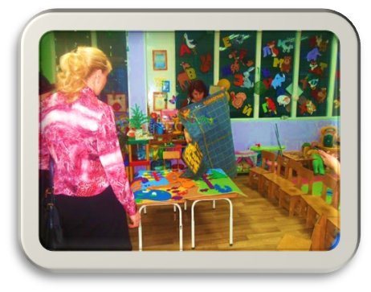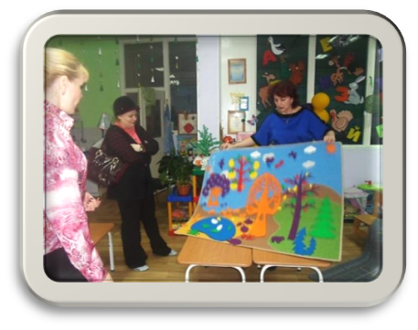 | 